Zmiana organizacji ruchu w nowej części Ustki
- badanie opinii mieszkańców

W badaniu opinii wzięły udział 174 osoby, w tym 140 osób zamieszkałych na ulicach, które były wskazane w badaniu opinii – ulicach Staffa, Tuwima, Tetmajera, Słowackiego, Norwida, Asnyka, Kochanowskiego oraz Wyspiańskiego. Głosy były oddawane w głosowaniu internetowym (73 głosy) oraz tradycyjnie, w formie papierowej (101 głosów). Badanie trwało od 13 do 26 lipca.

Spośród 174 udzielonych odpowiedzi, 87.36% respondentów (152 osoby) opowiedziało się przeciwko wprowadzeniu proponowanej zmiany, podczas gdy jedynie 10.92% (19 osób) wyraziło zgodę. Zaledwie 1.72% uczestników (3 osoby) nie miało zdania w tej kwestii.

Pytania i wyniki

1. Czy chcesz, aby na ulicach Staffa, Tuwima, Tetmajera, Słowackiego, Norwida, Asnyka, Kochanowskiego i Wyspiańskiego wprowadzono zmianę organizacji ruchu polegającą na ustanowieniu na ww. ulicach strefy zamieszkania? Proponowana zmiana wprowadzi pierwszeństwo pieszych i ograniczenie prędkości do 20 km/h na tych ulicach, lecz parkowanie pojazdów będzie możliwe wyłącznie w miejscach wyznaczonych, co spowoduje zmniejszenie istniejących możliwości parkowania o ok. 70%.

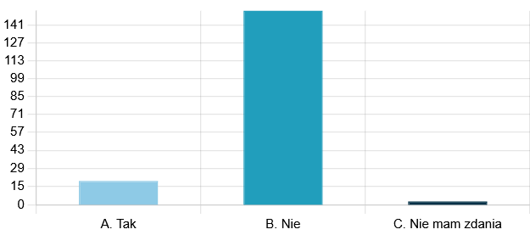

Odpowiedź | Procent | Liczba odpowiedzi
A. Tak | 10.92% | 19
B. Nie | 87.36% | 152
C. Nie mam zdania | 1.72% | 3

2. Czy posiada Pan/Pani możliwość parkowania wszystkich swoich pojazdów na terenie własnej posesji (garaż, podjazd, podwórko)?

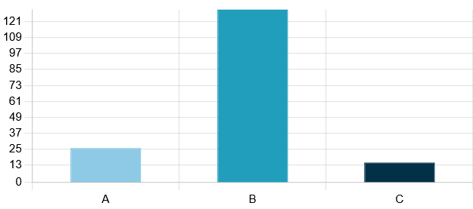

Odpowiedź | Procent | Liczba odpowiedzi
A. Tak, wszystkie pojazdy mieszczą się na posesji | 15.2% | 26
B. Nie, część pojazdów muszę parkować na ulicy/poboczu | 76.02% | 130
C. Nie, wszystkie pojazdy parkuję na ulicy/poboczu | 8.77% | 15
3. Czy na Pana/Pani ulicy występuje problem z samochodami rozwijającymi nadmierną prędkość?

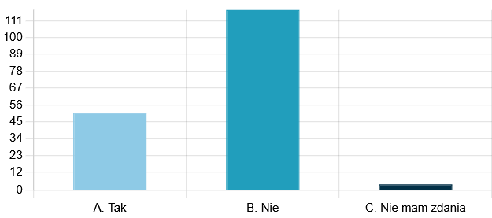

Odpowiedź | Procent | Liczba odpowiedzi
A. Tak | 29.48% | 51
B. Nie | 68.21% | 118
C. Nie mam zdania | 2.31% | 4

ZDANIE MIESZKAŃCÓW ULIC OBJĘTYCH WNIOSKIEM

Osobno policzone zostały głosy mieszkańców ulic, które zostały objęte wnioskiem o zmianę organizacji ruchu. Głosy przedstawiają się następująco:

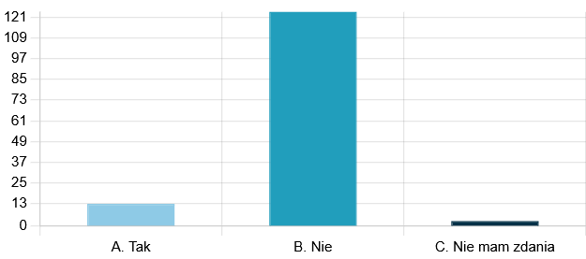

Odpowiedź | Procent | Liczba odpowiedzi
A. Tak | 9.29% | 13
B. Nie | 88.57% | 124
C. Nie mam zdania | 2.14% | 3

2. Czy posiada Pan/Pani możliwość parkowania wszystkich swoich pojazdów na terenie własnej posesji (garaż, podjazd, podwórko)?

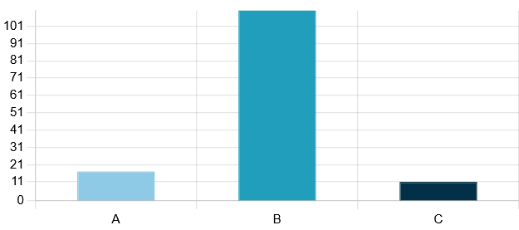

Odpowiedź | Procent | Liczba odpowiedzi
A. Tak, wszystkie pojazdy mieszczą się na posesji | 12.32% | 17
B. Nie, część pojazdów muszę parkować na ulicy/poboczu | 79.71% | 110
C. Nie, wszystkie pojazdy parkuję na ulicy/poboczu | 7.97% | 11

3. Czy na Pana/Pani ulicy występuje problem z samochodami rozwijającymi nadmierną prędkość?

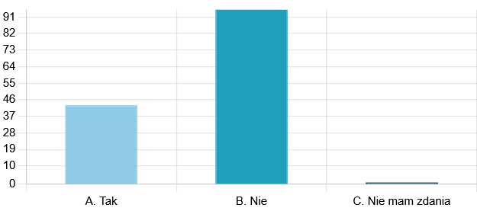

Odpowiedź | Procent | Liczba odpowiedzi
A. Tak | 30.94% | 43
B. Nie | 68.35% | 95
C. Nie mam zdania | 0.72% | 1

Podsumowanie

Podsumowanie wyników ankiety dotyczącej zmiany organizacji ruchu w nowej części Ustki, obejmującej ulice Staffa, Tuwima, Tetmajera, Słowackiego, Norwida, Asnyka, Kochanowskiego i Wyspiańskiego, wskazuje na wyraźny sprzeciw mieszkańców wobec proponowanej strefy zamieszkania.

Biorąc pod uwagę głosy osób najbardziej zainteresowanych, a więc mieszkańców danych ulic, których dotyczył wniosek, wyraźnie widać, że mieszkańcy nie chcą zmiany organizacji ruchu.

W odpowiedzi na pytanie o wprowadzenie zmian, 88,57% respondentów (124 osoby) opowiedziało się przeciw, podczas gdy tylko 9,29% (13 osób) wyraziło poparcie. Tylko 2,14% (3 osoby) nie miało zdania w tej kwestii.

Kolejne pytanie dotyczyło możliwości parkowania pojazdów na terenie posesji. Wyniki pokazują, że 12,32% (17 osób) badanych może zaparkować wszystkie swoje pojazdy na posesji, podczas gdy większość, 79,71% (110 osób), wskazała, że część swoich pojazdów musi parkować na ulicy lub poboczu. Dodatkowo, 7,97% (11 osób) stwierdziło, że wszystkie ich samochody parkują na ulicy, co podkreśla problem z dostępnością miejsc parkingowych w analizowanym rejonie.

Ponadto, dotyczące nadmiernej prędkości samochodów, wyniki wykazują, że 68,35% respondentów (95 osób) nie dostrzega problemu nadmiernej prędkości na swojej ulicy, podczas gdy 30,94% (43 osoby) przyznaje, że zauważyło takie sytuacje. Zaledwie 0,72% (1 osoba) nie miało zdania na ten temat. Wyniki te sugerują, że kwestie związane z nadmierną prędkością samochodów są dostrzegane jedynie przez nieco ponad jedną trzecią mieszkańców.

Dodatkowo, do Urzędu Miasta Ustka wpłynął „Sprzeciw mieszkańców o zmianę organizacji ruchu na ulicach Staffa, Tuwima, Tetmajera, Słowackiego, Norwida, Asnyka, Kochanowskiego i Wyspiańskiego”, pod którym podpisały się 84 osoby.

Podsumowując, mieszkańcy ulic objętych wnioskiem o zmianę organizacji ruchu są w zdecydowanej większości przeciwko zmianom oraz wskazują na istotne problemy z dostępnością miejsc parkingowych.

W związku ze zdecydowanym sprzeciwem mieszkańców informujemy, że zmiana organizacji ruchu nie będzie procedowana.

